Ernesto Gurgel Valente Neto

Breve Analise Big Data, Ciência de Dados e Segurança da Informação

1.0 – Proposta.

Informar, apresentar, estruturar um conjunto de conhecimentos e fundamentos que possam conscientizar e permitir o entendimento de padrões mais modernos de evolução da sociedade digital e comercial.

2.0 – Apresentação

Na última década muito se debatia sobre o que era Big Data. A terminologia de Big Data gerava grande furor na comunidade Cientifica e Acadêmica de Cientistas da Computação debatendo sobre o termo, possibilidades e contexto, porém se tornando um conhecimento cada vez mais avançado e consolidado que tem moldado o mercado de trabalho internacional.

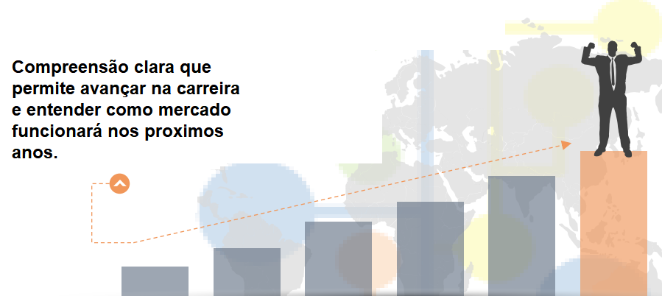
Estima-se que hoje dia estejam sendo gerados pela humanidade aproximadamente 2.5 quintilhões de bytes com apenas 4 bilhões de indivíduos conectados a rede, ou seja, apenas metade da população. Essas informações servem para analisar o perfil comportamental de indivíduos, empresas, governos e estas mesmas informações têm quase dobrado em intervalos de tempo de aproximadamente dois anos. Com avanço constante da tecnologia tornado cada vez mais cada o ser humano conectado no mundo, levantamentos tem afirmados que perfil, dados, informações são/estão sendo agregadas em valores através de conectividade populacional, telefones moveis, redes sociais, motores de busca, relógios, carros e até geladeiras agregam informações para serem capturadas permitindo criar roadmaps cada vez mais elaborados, apontando e, até prevendo o comportamento do mercado e das pessoas.
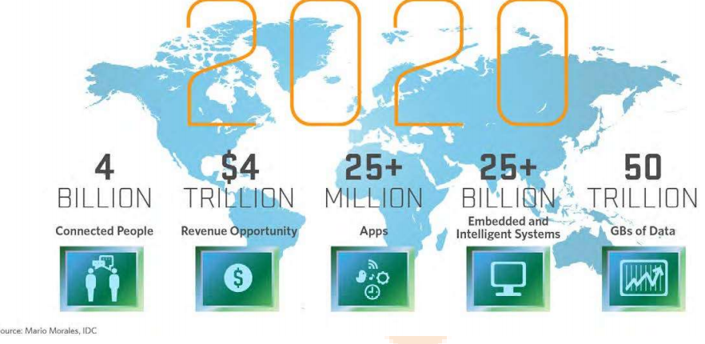
Dados levantados entre 2005 e estimados até 2020 ditam que o universo digital poderá ter um crescimento de 130 exabytes para um valor aproximado de até 40.000 exabytes ou 40 trilhões de gigabytes. Dados e análises também estudam a media em que cada ser humano no planeta tem gerado dados que podem agregar valor e conhecimento sobre suas respectivas atividades e áreas de interesse ditando que aproximadamente até 2020 cada ser humano gerará mais de 5.000 gigabytes com previsão para o dobro de informações agregadas nos próximos anos.

Sendo também afirmado pela empresa Google que a humanidade criou nos últimos 5 gerou o equivalente 300 Exabytes de dados ou seja: 300.000.000.000.000.000.000 bytes de dados, maior quantidade de informação gerada em toda história da humanidade, as pessoas geram muito mais informação, conhecimento, absorvem muito mais informação e conhecimento que qualquer ser humano tenha presenciado ou produzido enquanto viveu a meio século atrás, afirmando também que cerca de 90% de todos os dados gerados no planeta, foram gerados nos últimos 2 anos e aproximadamente 80% dos dados são não-estruturados ou estão em diferentes formatos, o que dificulta a análise.

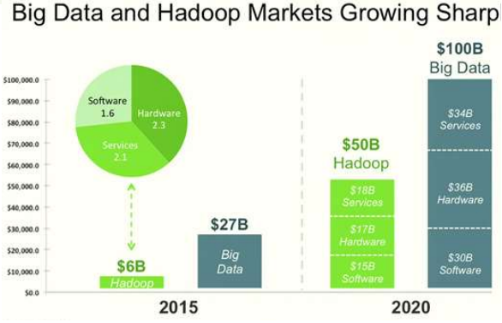

Segundo McKinsey Global Institute haverá um deficit de 140 a 190 mil profissionais com habilidades em análise de dados e mais de 1,5 milhão de gerentes e analistas que saibam usar Big Data de forma efetiva para tomada de decisões. Porém os índices tenham demonstrado-se errados e a carência esteja aproximadamente no valor de milhões de profissionais e muitos outros milhões de gerentes capacitados, demonstrando que o mercado de informações e apoio e suporte as empresas em tomadas de decisão em dados não-estruturados está aumentando consideravelmente além das expectativas.

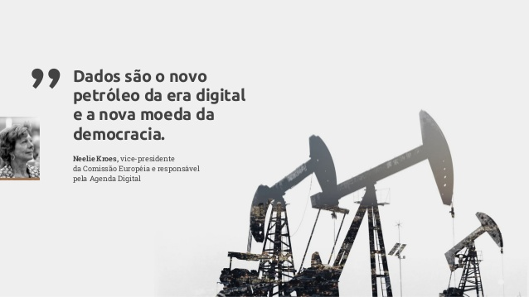

“Em Deus nós acreditamos. Todos os outros devem trazer dados. -- William E. Deming”

Atualmente as maiores empresas de tecnologia do mundo estão investindo em Big Data e Ciência de Dados, tais quais, contém uma grande parte do mercado de Dados mesmas são IBM, HP, Google, Amazon, Teradata, Oracle, Microsoft estas empresas estão ultrapassando o valor de grandes petrolíferas do mundo e se tornando as maiores economias mundiais demonstrando somente ainda mais a importância do Big Data da Ciência de Dados e da Tecnologia no Suporte de Apoio a Decisão, tornando um diferencial.

Estudos publicados na revista Varejo – Serviços e Oportunidades revelam que a maioria das empresas ainda não possui uma estratégia de Big Data. A entrevista com 339 gestores de TI concluiu que poucas empresas aproveitam as informações sobre seus produtos e clientes. Apenas uma parcela de 12% das organizações se utiliza das estratégias de Big Data diariamente. Os principais motivos para a falta de uso dessa tecnologia são o pouco entendimento dos benefícios que ela pode trazer e a falta de apoio da liderança executiva da empresa.

As empresas que tiram proveito do Big Data têm uma vantagem competitiva significativa e podem ter uma gestão de informação abrangente. Ferramentas que possuem soluções integradas, metodologias e modelos estatísticos que permitem gerenciar grandes quantidades de dados aprimoram processos operacionais essenciais e tomadas de decisões estratégicas, melhorando as vantagens competitivas da empresa.

– O Big Bang do Dataverse. – HPA contém afirmações ditando que essa será a próxima onda.

Portanto, inevitavelmente grande parte das empresas fazem parte desse ecossistema de dados. Diante de todos esses fatos, tem sido muito mais relevante em notícias sobre indústria e negócios, pois trata-se de uma disciplina acadêmica e profissão totalmente em alta no mercado.

A abordagem dos conteúdos também conta com a importância e avaliação da segurança computacional no teor e visão corporativa onde muitos profissionais ou empresas hoje em dia também não estão adotando adequadamente metodologias, praticas adequadas quanto a Gestão de Segurança da Informação, normalmente um sistema computacional é considerado seguro se houver uma garantia de que é capaz de atuar exatamente como esperado. Porém vale importante ressaltar também que a maioria das empresas não considera isso deveria ser levado literalmente ao pé da letra. Desprezam, ignoram, adiam sempre para uma data que nunca chega, esperando até que um incidente traga um impacto quase que irreversível, um verdadeiro choque, para que, enfim, enxerguem de verdade que segurança da informação não é uma despesa e sim um investimento obrigatório.

3 – Referências

Big Data:
https://www.amazon.com.br/Big-Data-Cezar-Taurion-ebook/dp/B00ZQ0O5DC/ref=sr_1_fkmr0_1?ie=UTF8&qid=1458517512&sr=8-1-fkmr0&keywords=big+data+cesar+taurionBig

Data. Como Extrair Volume, Variedade, Velocidade e Valor da Avalanche de Informação:
Cotidianahttps://www.amazon.com.br/Variedade-Velocidade-Avalanche-Informa%C3%A7%C3%A3o-Cotidiana/dp/8535270906/ref=sr_1_1?ie=
UTF8&qid=1458517546&sr=8-1&keywords=big+data+como+extrair+volume+variedade+v
elocidade+e+valor+da+avalanche+de+informa%C3%A7%C3%A3o+cotidiana4

Princípios Para Extrair Valor do Big:
Datahttp://datascienceacademy.com.br/blog/4
-principios-para-extrair-valor-do-big-data/

SÊMOLA, M. Gestão da Segurança da Informação, Uma Visão Executiva. 7 ed. Rio de Janeiro: Elsevier, 2003

FERREIRA, F. N. F.; ARAÚJO, M. T. Política da Segurança da Informação: Guia Prático para Elaboração e Implementação. 1. ed. Rio de Janeiro: Ciência Moderna, 2006.

Data Science Para Negócios. O que Você Precisa Saber Sobre Mineração de Dados e Pensamento Analítico de Dados:
https://www.amazon.com.br/Science-Neg%C3%B3cios-Minera
%C3%A7%C3%A3o-Pensamento-Anal%C3%ADtico/dp/8576089726/ref=sr_1_1?ie=UTF8&qid=1519601514&sr=8-1&keywords=data+scienceData Smart.

Usando Data Science Para Transformar Informação em Insig:
hthttps://www.amazon.com.br/Smart-Science-Transformar-
Informa%C3%A7%C3%A3o-Insight/dp/855080021X/ref=sr_1_4?ie=UTF8&qid=1519601514&sr=8-4&keywords=data+science

Pensando em Migrar Sua Carreira Para DataScience?:
http://datascienceacademy.com.br/blog/pensando-em-
migrar-sua-carreira-para-data-science/

Cursos Online em Big Data, Data Science, Machine Learning:
http://datascienceacademy.com.br/blog/catalogo-de-cursos-online-
em-big-data-data-science-machine-learning-e-inteligencia-artificial/29

Certificações em Big Data e Data:
Sciencehttp://datascienceacademy.com.br/blog/29-certificacoes-
em-big-data-e-data-science/

Cetax:
https://www.cetax.com.br/blog/data-science-ou-ciencia-de-dados/

